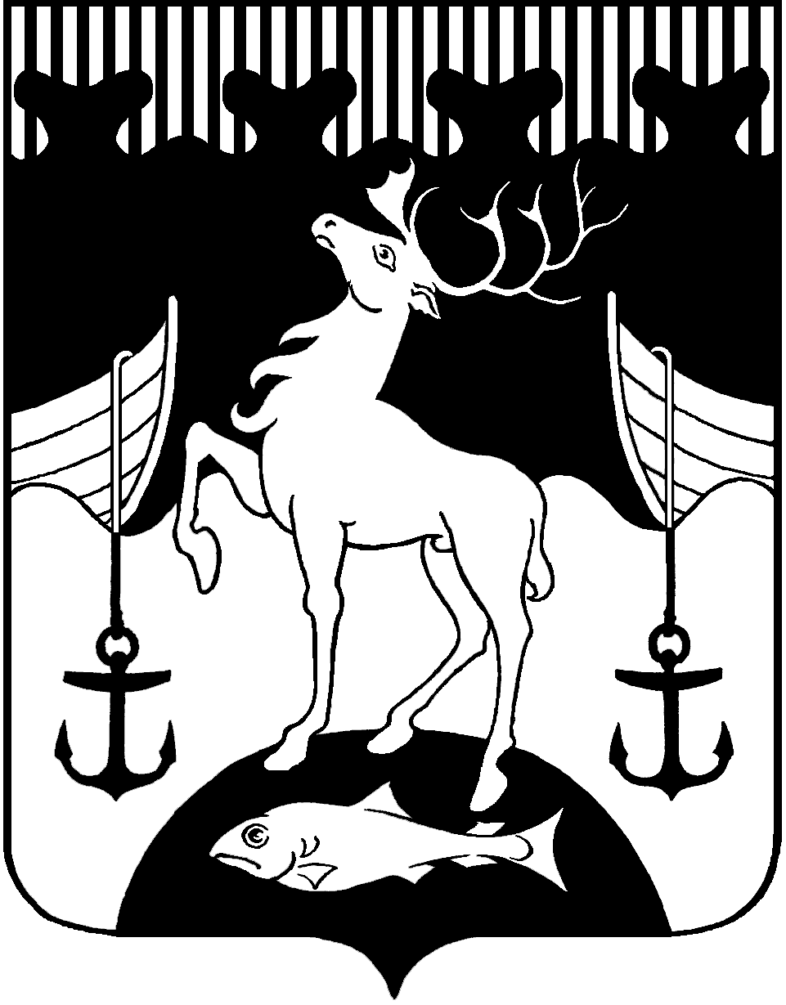
СОВЕТ ДЕПУТАТОВ ГОРОДСКОГО ОКРУГА
ЗАКРЫТОЕ АДМИНИСТРАТИВНО-ТЕРРИТОРИАЛЬНОЕ ОБРАЗОВАНИЕ
ГОРОД ОСТРОВНОЙ МУРМАНСКОЙ ОБЛАСТИ
(Совет депутатов ЗАТО г. Островной)

ШЕСТЬДЕСЯТ ДЕВЯТОЕ ЗАСЕДАНИЕ ШЕСТОГО СОЗЫВА

Р Е Ш Е Н И Е

13.07.2023 № 69-01

О повестке дня внеочередного заседания
Совета депутатов ЗАТО г. Островной 13 июля 2023 года

В соответствии с Федеральным законом от 06.10.2003 № 131-ФЗ «Об общих принципах организации местного самоуправления в Российской Федерации», Уставом муниципального образования городской округ закрытое административно - территориальное образование город Островной Мурманской области Совет депутатов ЗАТО г. Островной

решил:
Включить в повестку дня внеочередного заседания Совета депутатов ЗАТО
г. Островной 13 июля 2023 года следующие вопросы:
1. О рассмотрении информации прокуратуры Кольского района от 29.06.2023 №7-2-2-2023/1386-23-20470008 для рассмотрения в целях принятия разработанный прокурором Кольского района модельного проекта решения Совета депутатов ЗАТО г. Островной «Об утверждении Положения о порядке передачи гражданами приватизированных жилых помещений в муниципальную собственность ЗАТО г. Островной».
Докладчик: Онуку В.В., председатель Совета депутатов ЗАТО г. Островной.
2. О возложении отдельных полномочий председателя Совета депутатов ЗАТО г. Островной.
Докладчик: Онуку В.В., председатель Совета депутатов ЗАТО г. Островной.
3. О присвоении звания Почётный гражданин города Островного Мурманской области Полищуку Игорю Николаевичу.
Докладчик: Огинова О.А., глава ЗАТО г. Островной.
4. Настоящее решение вступает в силу со дня подписания.

Председатель
Совета депутатов ЗАТО г. Островной В.В. Онуку

«___» ___________ 20___ года

